TRABAJO PRÁCTICO Nº 9

Contenidos: Superclase (o Subphylum Hexapoda)
Clases: Entognatha (Órdenes: Collembola, Protura y Diplura
Insecta: Órdenes Archaeognatha (=Microcoryphia) y Zygentoma
Objetivos:
- Reconocer los principales caracteres morfológicos que permitan la identificación de los grupos tratados.
- Distinguir las diferencias morfológicas entre los grupos apterigotas.
- Practicar el manejo de claves de identificación.
- Reconocer las características biológicas más importantes.
- Valorar la importancia de los grupos tratados, tanto por su diversidad como por su importancia para el hombre.

Actividades:
Clase: Entognatha (Órdenes Protura, Collembola y Diplura)
1.- Utilice la clave de órdenes de Hexapoda e identifique el material presentado.
2.- Sobre la base de lo analizado en la clase teórica, identifique las clases y órdenes representados.
2.1. Indique en las figuras los caracteres morfológicos externos diagnósticos.
2.2.-Indique: la distribución, hábitat, alimentación, metamorfosis y reproducción de cada uno de ellos.

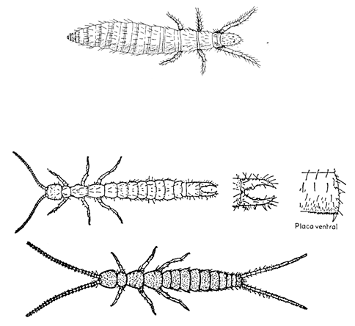

3.- Orden Collembola
3.1.- Observe ejemplares de Collembola y reconozca los caracteres indicados en figuras A y B,
3.2.- Rotule los caracteres indicados en la figura C.
A
B
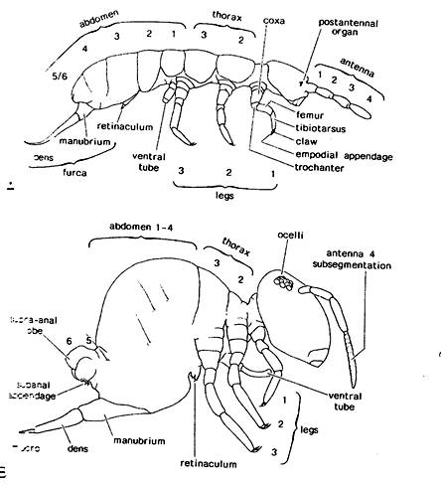
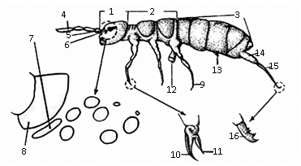
1: Cabeza
C
2: Tórax
3:Abdomen
4: Antena
5: pedicelo
6: Ocelos
7: órgano post antenal
8:Escapo
9: Pata
10: uña
11:uña
12: Colóforo
13: Retináculo
14: Manubrio
15: Diente
16: Mucrón

4.- Observe ejemplares de Collembola acondicionados en preparaciones microscópicas e identifíquelos con la siguiente guía.

SUBORDEN ARTHROPLEONA: cuerpo alargado; casi todos los metámeros del cuerpo, visibles; cabeza: casi siempre prognata; sin tráqueas (excepto Actaletes).

A.- Superfamilia Poduroidea: protórax bien desarrollado, tergo con setas; segmentos del cuerpo de longitud similar.

Onichiuridae
Pseudocelli presentes en el tórax y abdomen; furca ausente. Formas de color amarillo o blanco.
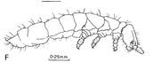
Onichiurus armatus: daña a las raíces de plantas.

Hypogastruridae: Carecen de pseudocelli; algunas especies carecen de furca. Color: oscuro, aunque hay formas de colores claros. Ej. Hypogastrura armata

B.- Superfamilia Entomobryoidea: protórax no diferenciado; segmento abdominal IV más largo que el III. Apéndices largos.

Isotomidae: cuerpo con setas, sin escamas; segmentos abdominales 3 y 4, más o menos iguales; patas sin órgano trocanteral; furca generalmente reducida. Ej. Folsomia: varias especies en jardines y macetas. Isotomurus palustris: en márgenes de estanques y lugares húmedos

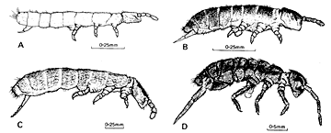

Entomobryidae: cuerpo con escamas; antenas largas; patas posteriores con órgano trocanteral; furca bien desarrollada. Dens curvado o derecho, elongado y anulado; mucrón como gancho, con uno o dos dientes y generalmente con una espina corta. Abundantes en la hojarasca; algunas mirmecófilas.

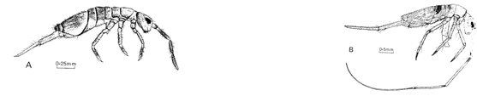
Entomobryidae Paronellidae

Paronellidae: cuerpo con setas aserradas, cortas y largas; escamas, generalmente presentes; dens derecho, fuerte, nunca delgado o anulado; mucrón no en gancho, sin flecos, generalmente con más de dos dientes. Ocelos presentes. Formas pigmentadas.
SUBORDEN SYMPHYPLEONA: cuerpo globoso; agrupación ocelar bien desarrollada y pigmentada tórax fusionado a los cuatro primeros segmentos abdominales; cabeza: hipognata; pueden tener tráqueas.

Familia Sminthuridae: antenas al menos tan largas como la cabeza, más o menos geniculadas; agrupación ocelar bien desarrollada y pigmentada. Especies generalmente epígeas.
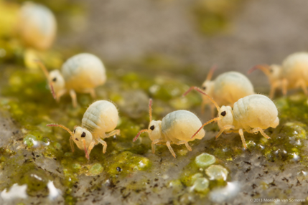
Sminthurides aquaticus: vive en la superficie
de los estanques; se alimenta
de las lentejas de agua (Lemna).

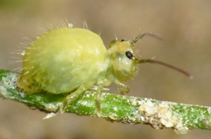
Sminthurus viridis: causa daños a los cultivos
de alfalfa y otras leguminosas.

5- Clase Insecta: Órdenes Archaeognatha y Zygentoma
5.1- De acuerdo con lo analizado en la clase teórica, indique las principales diferencias entre los órdenes.

Característica | Orden Archaeognatha (=Microcoryphia) | Zygentoma
Ojos
Ocelos
Articulación mandibular
Tipo de aparato bucal
Palpos maxilares: nº de segmentos
Tipo de cabeza
Estilos y vesículas coxales
Alimentación
Distribución

5.2.- Observe ejemplares de Zygentoma y reconozca los caracteres indicados en las siguientes figuras.

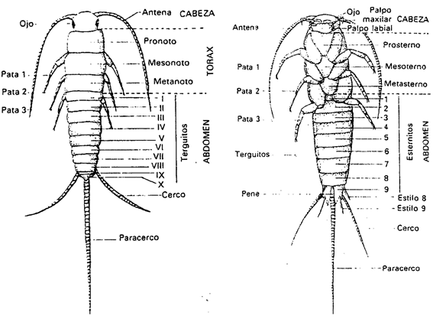

5.3- Observe ejemplares de Zygentoma e identifíquelos con la siguiente guía.

ORDEN ZYGENTOMA

Lepismatidae | Nicoletiidae
Ojos: presentes; cuerpo con escamas; generalmente pigmentados Ej.- Lepisma saccharina.  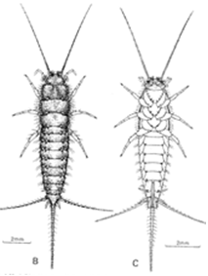 | 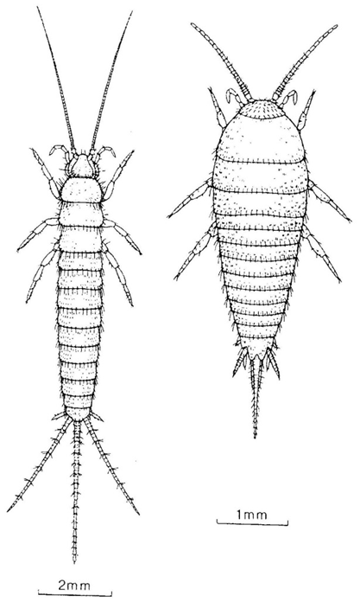  Ojos: ausentes; cuerpo con o sin escamas; blancos o dorados.

